Л е к ц и я 13
Сущность процесса ковки и основные операции

Назначение ковки
При ковке деформация металла осуществляется многократным и пре- рывистым воздействием универсального инструмента – бойков, один из ко- торых (верхний) крепится к подвижному органу кузнечной машины (бабе молота или ползуну пресса), а второй (нижний) закрепляется на шаботе мо- лота или столе пресса. В связи с этим бойки называют закрепляемым инст- рументом. Верхний боек совершает возвратно-поступательные перемещения, нижний – большей частью неподвижен. Для разделения элементов поковки и выполнения поковок сложной конфигурации используют также вспомога- тельный инструмент (топоры, обжимки, раскатки, прошивни и т.п.), на кото- рый при ковке тоже воздействуют бойками. При ковке течение металла про- исходит в направлениях, не ограниченных поверхностями инструмента. Ков- ка применяется в мелкосерийном, а также в индивидуальном производстве. Этим способом получают поковки весом от нескольких килограмм до 300 т и более, например, валы гидрогенераторов, турбинные диски и др.
Величина деформации при ковке может быть выражена либо относи- тельным изменением площадей поперечного сечения

либо коэффициентом уковки
u = F0 − F1 ⋅100 %,
F1
(2.80)

ó = F0
F1
, (2.81)

где F₀ – большая площадь поперечного сечения; F₁ – меньшая площадь попе- речного сечения.
Коэффициент уковки всегда больше единицы. Уковка показывает, во сколько раз изменилось поперечное сечение заготовки в процессе ковки, т.е. характеризует степень прокованности металла (распределение деформации по объему), так как чем больше изменено поперечное сечение металла, тем он лучше прокован и, следовательно, выше его механические свойства.

Основные операции ковки
Процесс ковки можно разделить на элементарные операции. Рассмот- рим основные из них.

Биллетировка слитка – операция обжатия ребер заготовки для прида- ния ей формы тела вращения. При этом одновременно со снятием конусности слитка разрушается литая дендритная структура и устраняются другие де- фекты литого металла.
Осадка – процесс уменьшения высоты заготовки с одновременным увеличением площади поперечного сечения (рис. 2.42).
При этом процессе на боковой поверхности цилиндрической заготов- ки в результате воздействия на контактную поверхность сил трения наблю- дается бочкообразование, которое тем больше, чем больше коэффициент трения μ на контактной поверхности. При μ = 0 бочкообразования нет, т.е. цилиндр при осадке превращался бы в цилиндр на протяжении всего процес- са деформации, а распределение деформаций в заготовке было бы равномер- ным. Однако из-за того, что при горячей деформации μ = 0,3–0,4, а также благодаря подстуживающему действию инструмента в заготовке при осадке можно выделить три зоны (рис. 2.42, б). Зоны затрудненной деформации I расположены с торцевых частей заготовки. В центральной части поковки на- ходится иксообразная зона интенсивной деформации II. Частицы металла в этой зоне деформируются значительно больше, чем в зоне I. Между боковой поверхностью заготовки и зоной интенсивной деформации выделяется зона промежуточных деформаций III с растягивающими напряжениями. Такое распределение деформаций ведет к анизотропии свойств получаемых поко- вок.
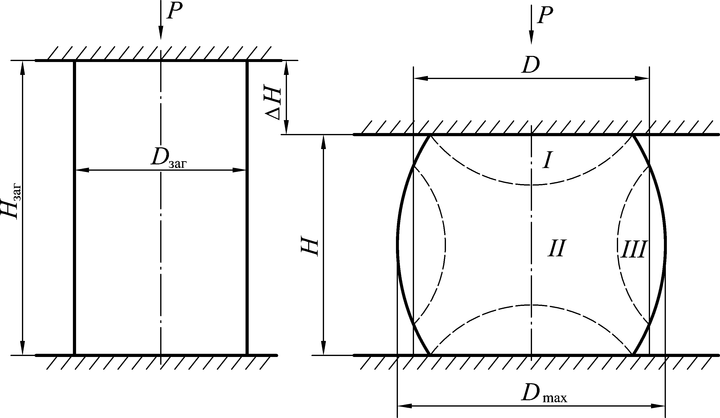
а б
Рис. 2.42. Заготовка до (а) и после (б) осадки: I – зона затрудненной деформации; II – зона интенсивной деформации; III – зона промежу точных деформаций

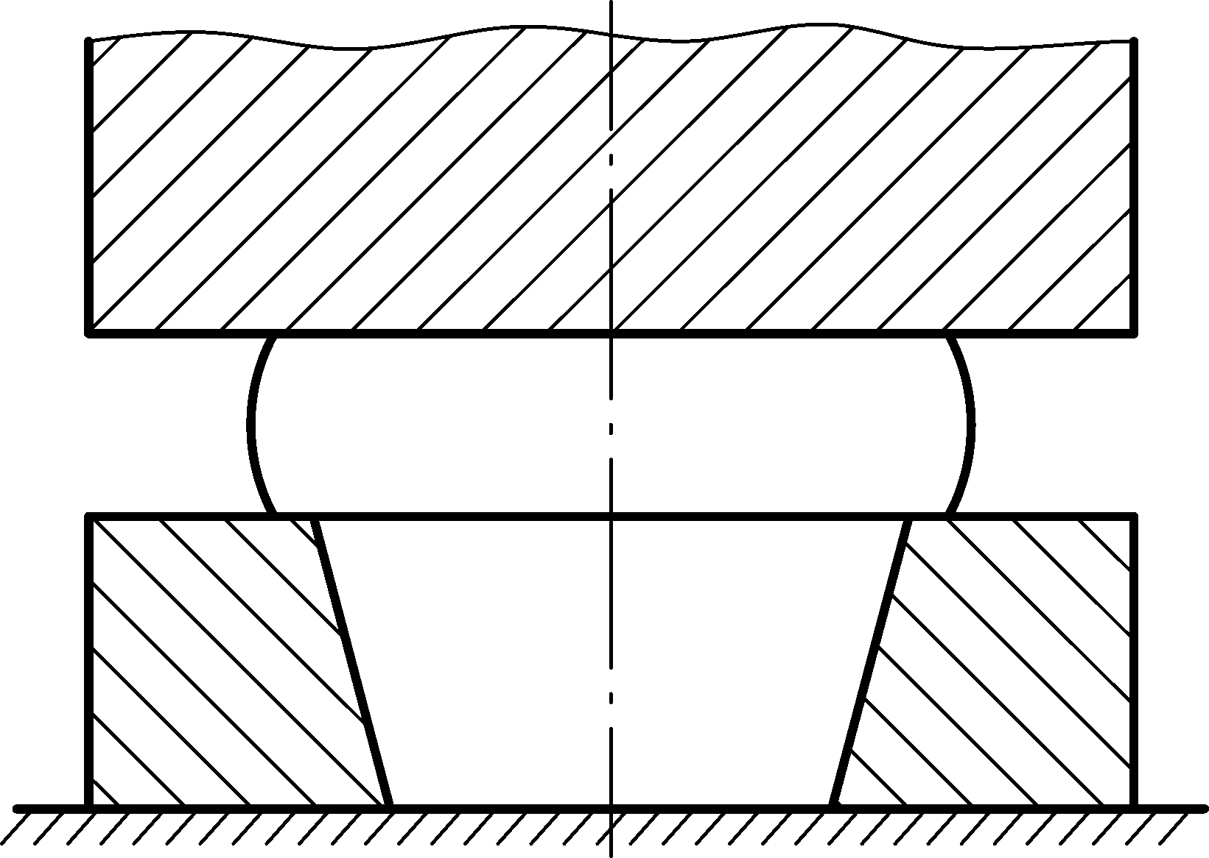
Рис. 2.43. Схема высадки

Высадка – это осадка части заготовки (рис. 2.43).
Прошивка – получение полостей в заготовке за счет вытеснения мате- риала. Она применяется при изготовлении поковок с осевым отверстием. Од- на из разновидностей прошивки, выполняемой сплошным прошивнем и над- ставками, представлена на рис. 2.44. Осаженный слиток располагают на нижнем бойке, по центру устанавливают прошивень, слегка вдавливают его в металл заготовки, а затем поднимают. В углубление для снижения трения и предотвращения приваривания прошивня насыпают графит или толченый уголь. После этого в углубление вновь устанавливают прошивень и вдавли- вают его в заготовку. Затем для дальнейшего заглубления прошивня ис- пользуют короткие цилиндрические надставки. Когда толщина перемычки под прошивнем составит 0,1–0,2 высоты поковки, ее кантуют, вынимают надставки и прорезным прошивнем пробивают отверстие, одновременно удаляя первый прошивень.
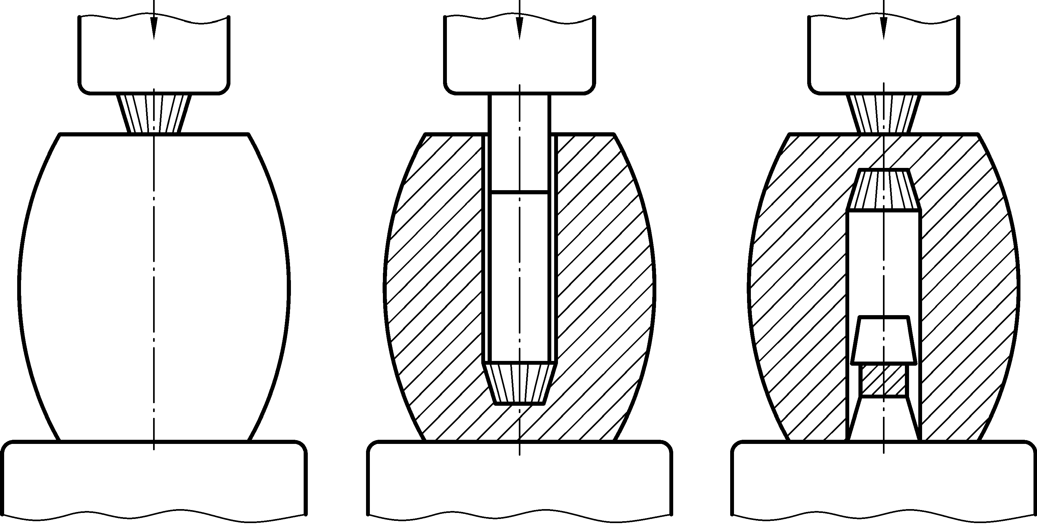
Рис. 2.44. Схема прошивки сплошным прошивнем

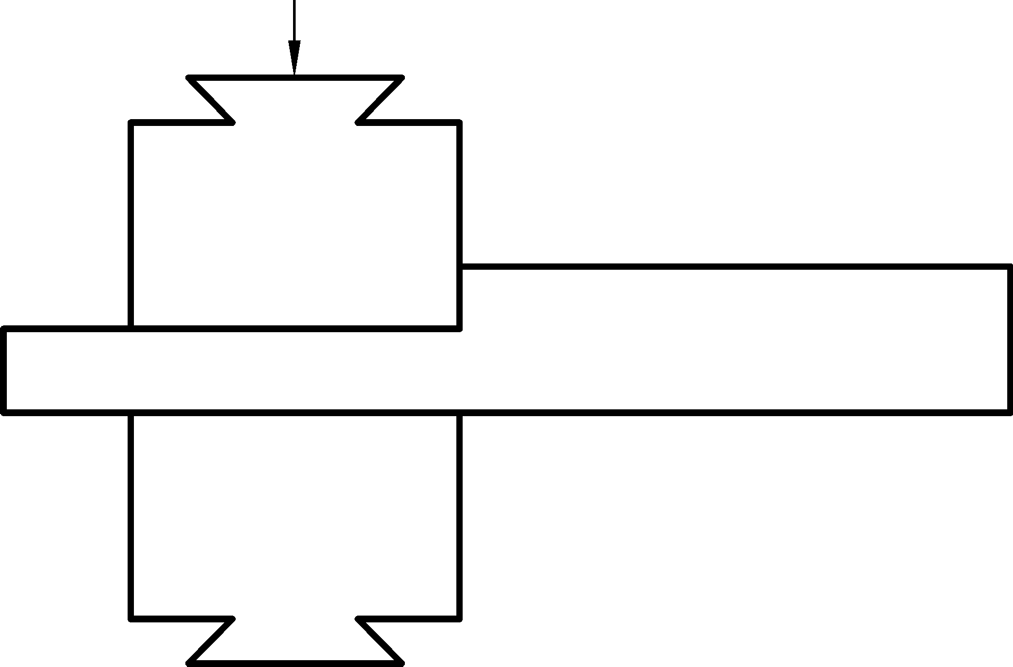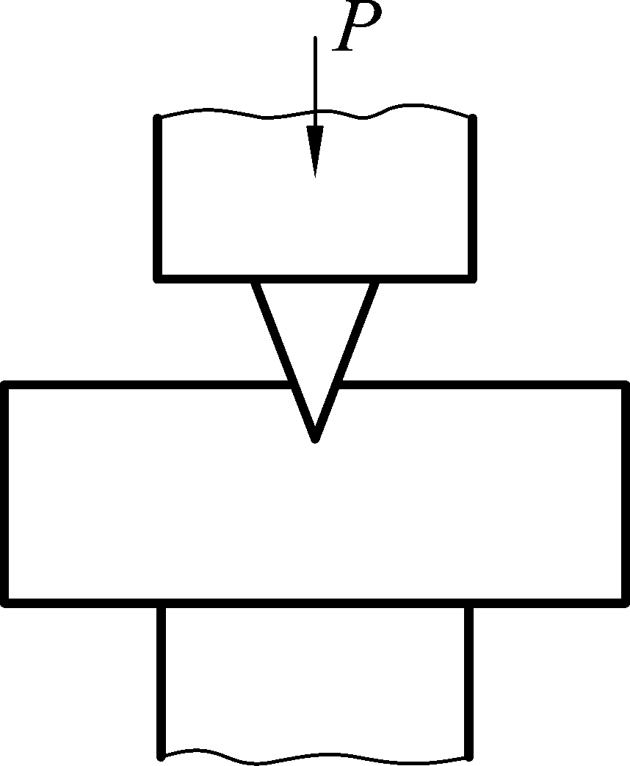
Рис. 2.45. Схема протяжки Рис. 2.46. Схема рубки

Протяжка – процесс увеличения длины заготовки за счет уменьше- ния площади ее поперечного сечения (рис. 2.45). Процесс осуществляется путем приложения усилия ковки перпендикулярно оси заготовки. После од- ного или нескольких ударов заготовку поворачивают на 90^{о}, проковывают, затем возвращают в начальное положение. Короткие заготовки начинают де- формировать с края, длинные – с середины. За каждый переход коэффициент вытяжки составляет примерно 1,2–1,3.
Рубка – разделение заготовки на несколько частей или удаление кон- цов поковок (рис. 2.46).
Раскатка – операция, заключающаяся в увеличении диаметра кольце- вой заготовки за счет уменьшения ее толщины, выполняемая с помощью бойка и оправки (рис. 2.47). Раскатка используется при изготовлении поко- вок, имеющих незначительную толщину стенки по сравнению с диаметром отверстия (кольца, бандажи, венцы, различные обечайки). Операция раскатки аналогична протяжке заготовки, концы которой соединены между собой.
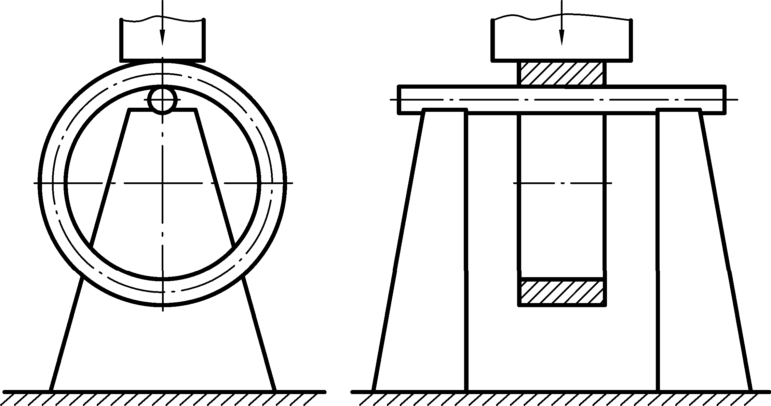

Рис. 2.47. Схема раскатки

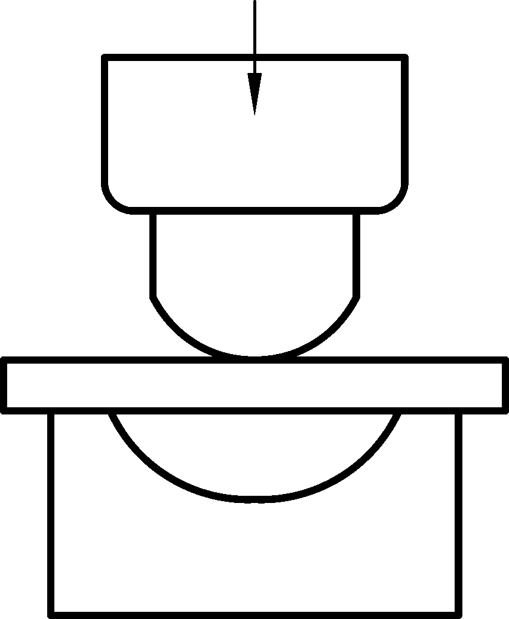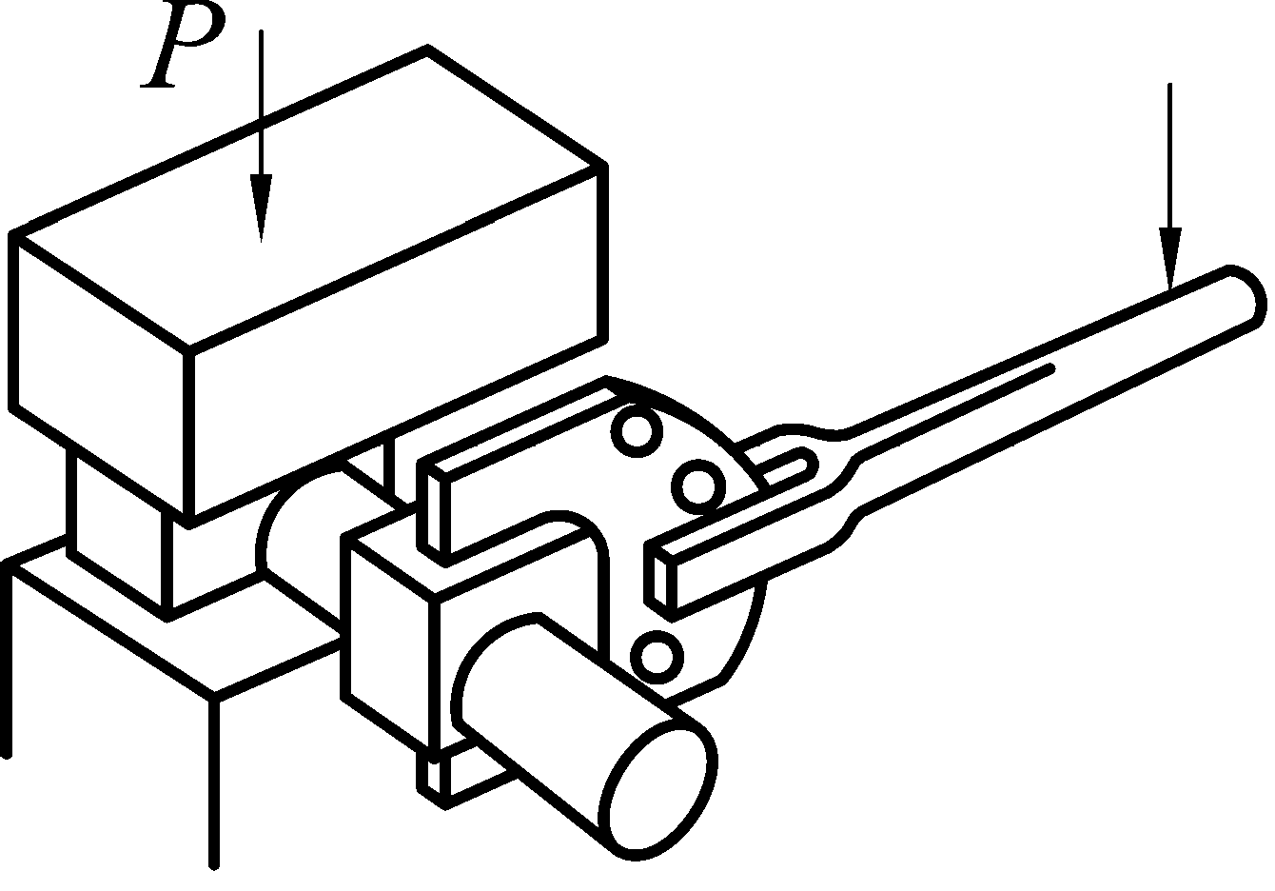

Рис. 2.48. Схема гибки Рис. 2.49. Схема закручивания

Гибка – придание заготовке криволинейной формы, а также образова- ние или изменение углов между частями заготовки (рис. 2.48). Гибку выпол- няют между опорами.
Закручивание – процесс поворота одной части заготовки относительно другой (рис. 2.49).
Кузнечная сварка – процесс соединения нескольких частей (рис. 2.50). Место соединения очищают, нагревают до 1 270–1 400 ^{о}С и сваривают в твердой фазе, прикладывая внешнее давление. Сварку применяют для низко- углеродистых сталей.
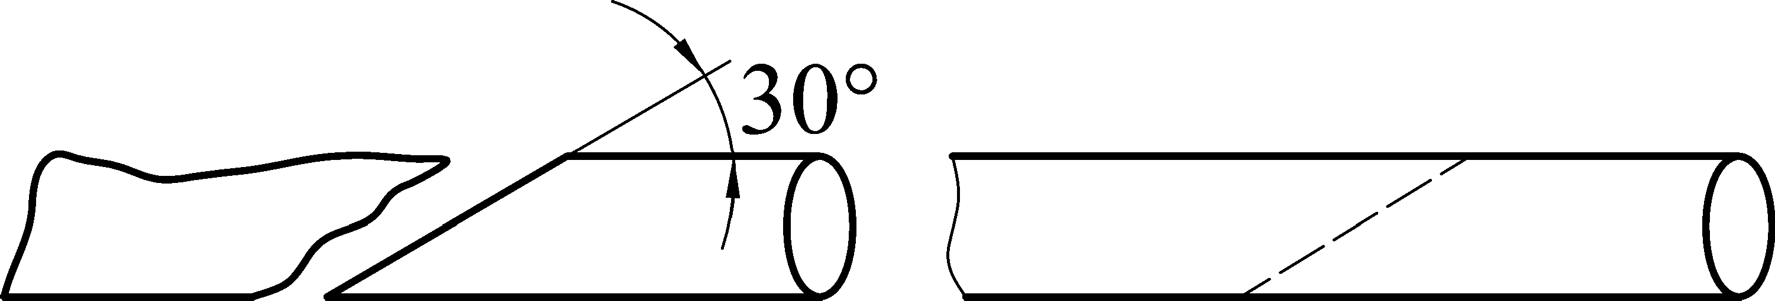
а б
Рис. 2.50. Схема кузнечной сварки: а – до сварки; б – после сварки

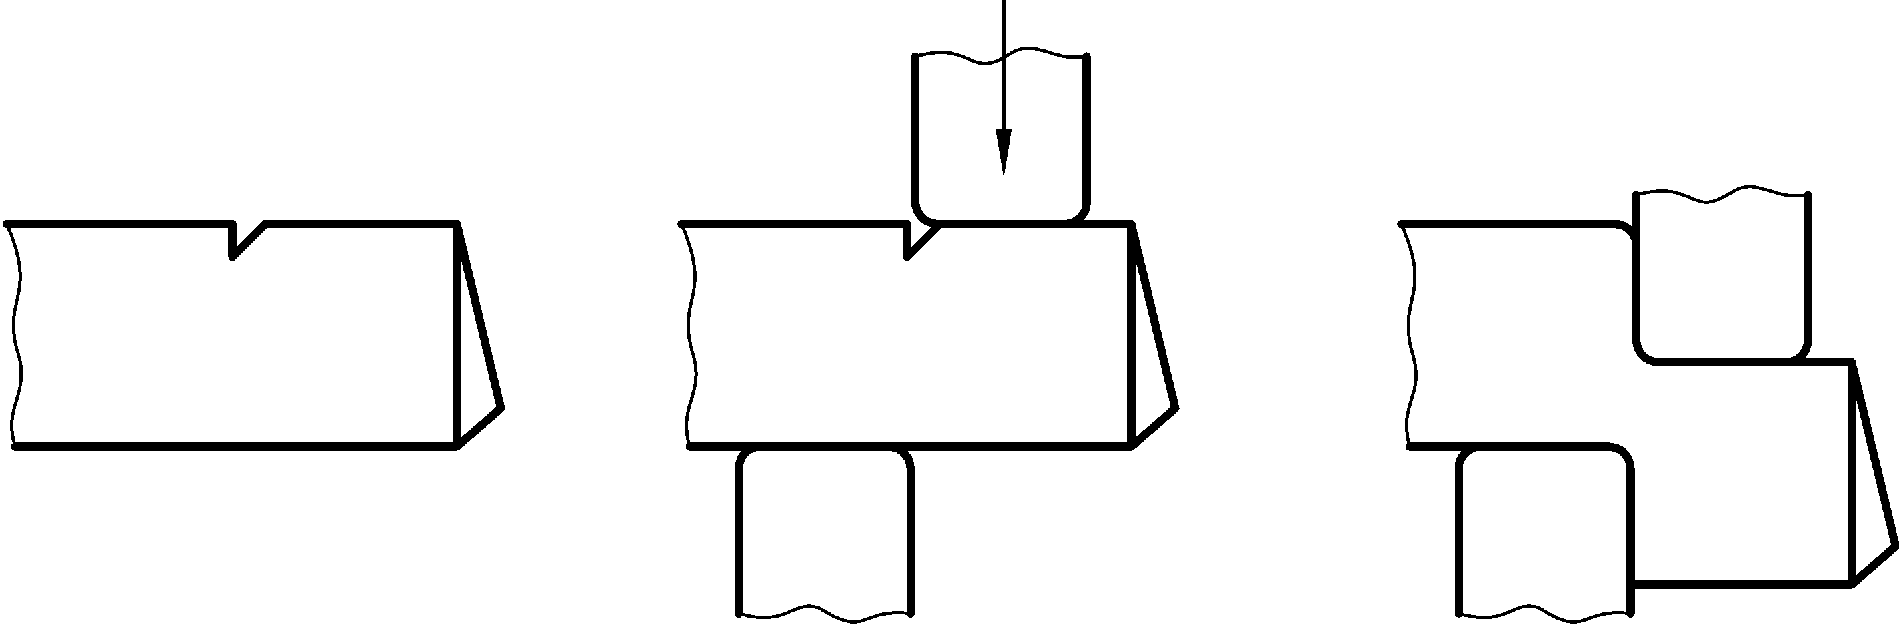
Рис. 2.51. Последовательность операции передачи

Передача – смещение одной части заготовки относительно другой при сохранении параллельности осей или плоскостей частей заготовки
(рис. 2.51).
Широко применяют передачу металла в одной и двух параллельных плоскостях. Например, при передаче по первому способу (рис. 2.51) на прес- се с подвижным столом после надрубки и пережима сдвигают нижний боек относительно верхнего так, чтобы правая кромка нижнего бойка находилась на уровне левой кромки верхнего бойка. После этого нажатием верхнего бойка выполняют смещение одной части металла относительно другой.
Помимо рассмотренных при ковке используют и другие операции: растяжка (местное уменьшение площади поперечного сечения путем рас- тяжения), прожимка (местное уменьшение площади поперечного сечения за- готовки путем обжатия), обкатка (придание заготовке формы тела вращения путем повторных ударов или нажатий), засечка (выделение части объема за- готовки путем нанесения углубления по ее границам), проглаживание (уст- ранение неровностей поверхности заготовки путем пластического деформи- рования) и др.

